１ 次の問いに答えなさい。
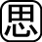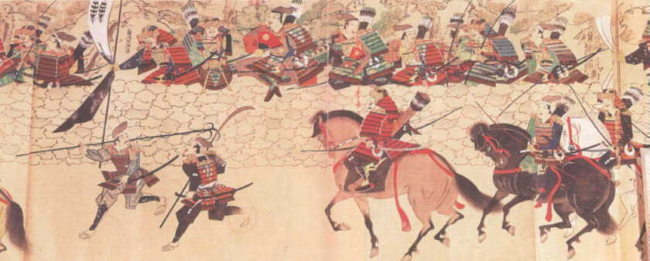⑴ 右の史料は｢蒙古襲来絵詞｣の一部です。この史料は，文永の役，弘安の役のどちらのようすを示していま
すか。また，その理由を20字以内で説明しなさい。
⑵ 鎌倉時代の後半，御家人の生活が苦しくなった理由としてあてはまらないものを，次のア～エから1つ選び，記号を書きなさい。
ア 分割相続により土地が細分化された。
イ 徳政令が出されたが，御家人に金を貸す者がいなくなった。
ウ 御家人は元寇により多くの支出を強いられたが，新たな領地が得られなかった。
エ 荘園領主の力が強まり，御家人の土地を侵略した。
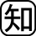⑶ 元寇には，元軍のほかに元に支配された国や，元に滅ぼされた国の兵も加わっていました。その国の組み合わせとして正しいものを，次のア～エから1つ選び，記号を書きなさい。
ア 南宋・新羅 イ 南宋・高麗 ウ 唐・新羅 エ 唐・高麗

２ 次の問いに答えなさい。
⑴ 資料１は，1428年におきた土一揆で要求が認められたことを記念して彫られた文です。下線部の｢ヲヰメ｣とは具体的に何をさしますか。漢字2字で書きなさい。
資料１
正長元年ヨリサキ者，カンヘ四カンカウニヲヰメアルヘカラス
⑵ 1428年以前におこった次のア～エのできごとを，年代の古い順に記号を書きなさい。
資料２
ア 足利義満が幕府を室町に移した。
一 本拠である朝倉館のほか，国内に城を構えてはならない。
一 けんかをした者は，いかなる理由による者でも処罰する。
イ 朝廷が南朝と北朝とに分かれた。
ウ 明の要求にこたえて，倭寇を取りしまり，明との間で貿易を始めた。
エ 足利尊氏が征夷大将軍となった。
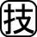⑶ 資料２は戦国大名が領国を治めるために出した法令です。このような法令を何といいますか。
⑷ 足利義政が京都の東山に立てた別荘を何といいますか。
１
⑴ | 戦乱
 | 理由
⑵
⑶

２
⑴
⑵ | → → →
⑶
⑷

